Министерство науки и высшего образования Российской Федерации
ФГАОУ ВО «Уральский федеральный университет
имени первого Президента России Б.Н. Ельцина»
Институт новых материалов и технологий
Кафедра «Теплофизика и информатика в металлургии»

Сборка и запуск контейнера в Docker

ОТЧЕТ
по практической работе № 1
по дисциплине «Основы методологии Development Operation»

Направление 09.03.02 «Информационные системы и технологии» (уровень бакалавриата)
Образовательная программа
09.03.02/33.02 «Информационные системы и технологии» (СУОС)

Студент
группы НМТ-423901 О.А. Суворов

Преподаватель:
профессор, д.т.н. В.В. Лавров

Екатеринбург
2025
СОДЕРЖАНИЕ

Практическая работа «Сборка и запуск контейнера в Docker» 3
1.1 Цель работы 3
1.2 Ход проведения работы 3
1.2.1 Разработка тестового приложения Visual Studio .NET Core 3
1.2.2 Создание контейнера с использованием Docker 4
1.2.3 Размещение приложения в системе контроля версий GitHub 4
1.2.4 Сборка образа с использованием команды docker build 5
1.2.5 Создание контейнера с использованием Docker-образа и запуск его 7
1.2.6 Демонстрация возможности публикации и остановки контейнера 8
1.3 Выводы 8
Приложение А Листинг программного кода приложения «Калькулятор» (контроллер) 10
Приложение Б Листинг программного кода приложения «Калькулятор» (appsettings.json) 12
Приложение В Листинг программного кода приложения «Калькулятор» (appsettings.Development.json) 13
Приложение Г Листинг программного кода приложения «Калькулятор» (Program.cs) 14

Практическая работа «Сборка и запуск контейнера в Docker»

1.1 Цель работы
Целью данной практической работы является освоение базовых принципов и инструментов контейнеризации программного обеспечения с использованием Docker. В ходе работы предстояло получить практические навыки по следующим направлениям:
- Разработка простого веб-приложения на платформе ASP.NET Core MVC.
- Создание Dockerfile для описания образа контейнера.
- Сборка Docker-образа и запуск на его основе контейнера.
- Интеграция системы контроля версий Git (GitHub) в процесс разработки для управления исходным кодом и конфигурациями.
- Освоение основных команд Docker для управления жизненным циклом контейнеров (запуск, остановка, удаление).

1.2 Ход проведения работы

1.2.1 Разработка тестового приложения Visual Studio .NET Core
Было разработано тестовое веб-приложение «Калькулятор» с использованием стека технологий ASP.NET Core MVC. Приложение предоставляет веб-интерфейс для выполнения четырех основных арифметических операций: сложения, вычитания, умножения и деления.
- Архитектура: Приложение следует классической модели MVC (Model-View-Controller). Пользовательский ввод обрабатывается контроллером, который вызывает логику расчета и передает результат в представление для отображения (рисунки 1 и 2).
- Функциональность: Приложение принимает два числа и оператор, выполняет расчет и возвращает результат на ту же страницу. В футере страницы отображаются данные автора (ФИО и номер группы).
- Тестирование: Перед контейнеризацией приложение было запущено и протестировано непосредственно в среде разработки Visual Studio для проверки корректности выполнения всех операций и отсутствия ошибок (рисунок 3).

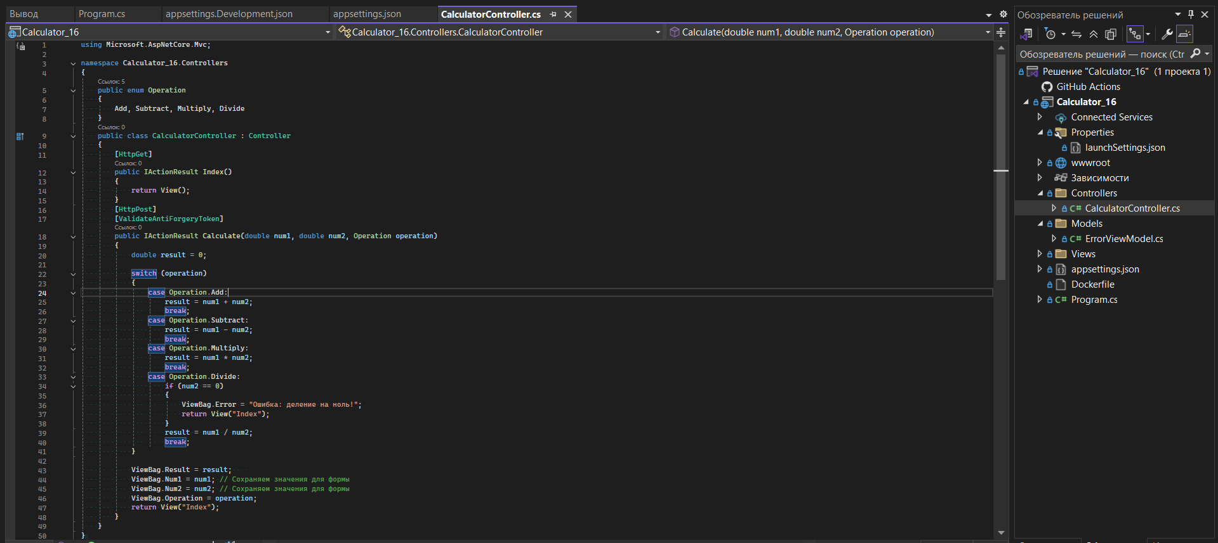
Рисунок 1 – Среда Visual Studio с открытым листингом кода контроллера приложения
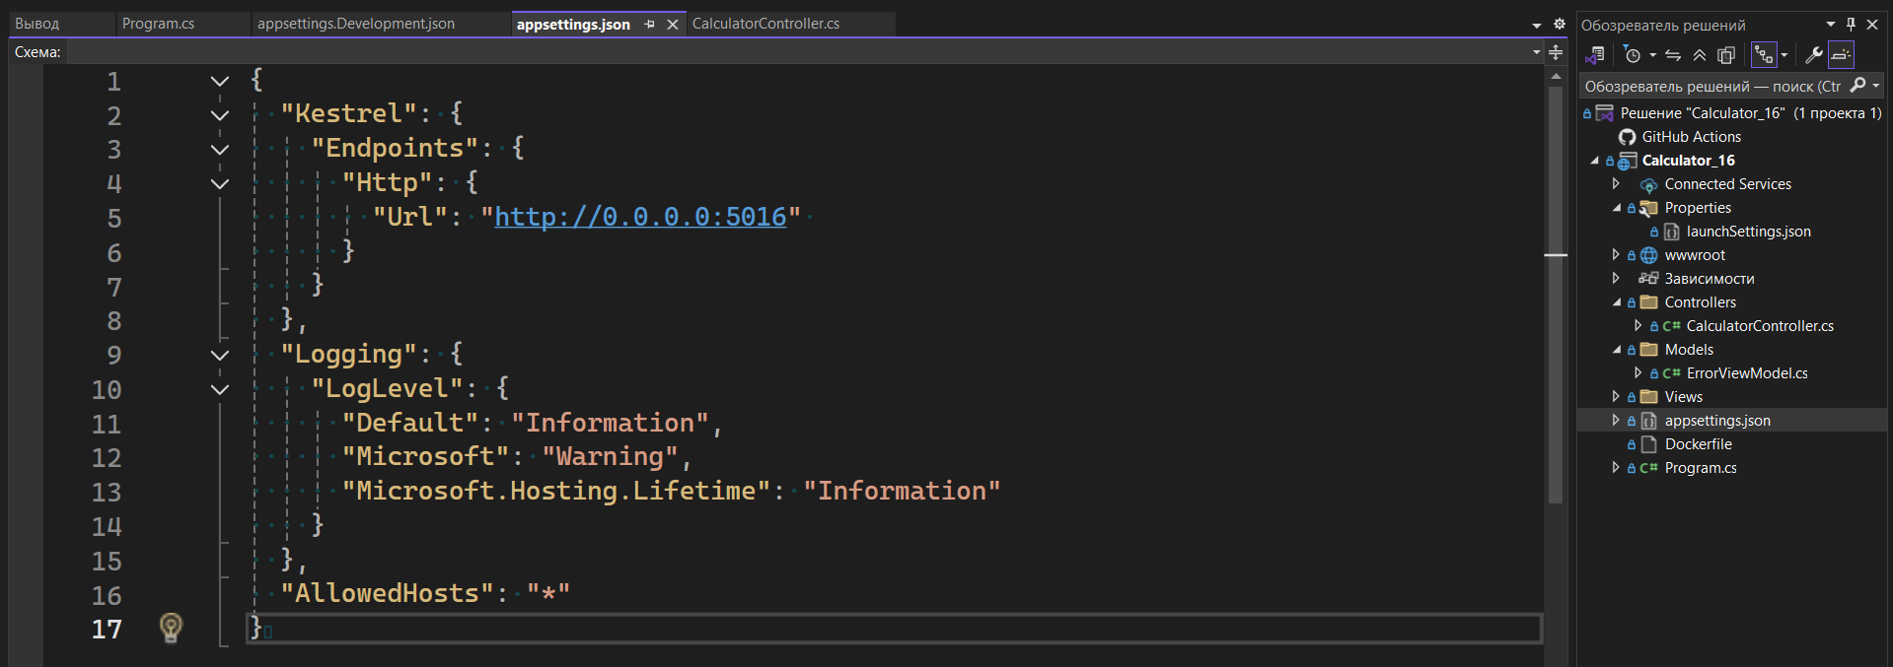
Рисунок 2 – Фрагмент Visual Studio c отображением листинга программного кода
файла appsettings.json

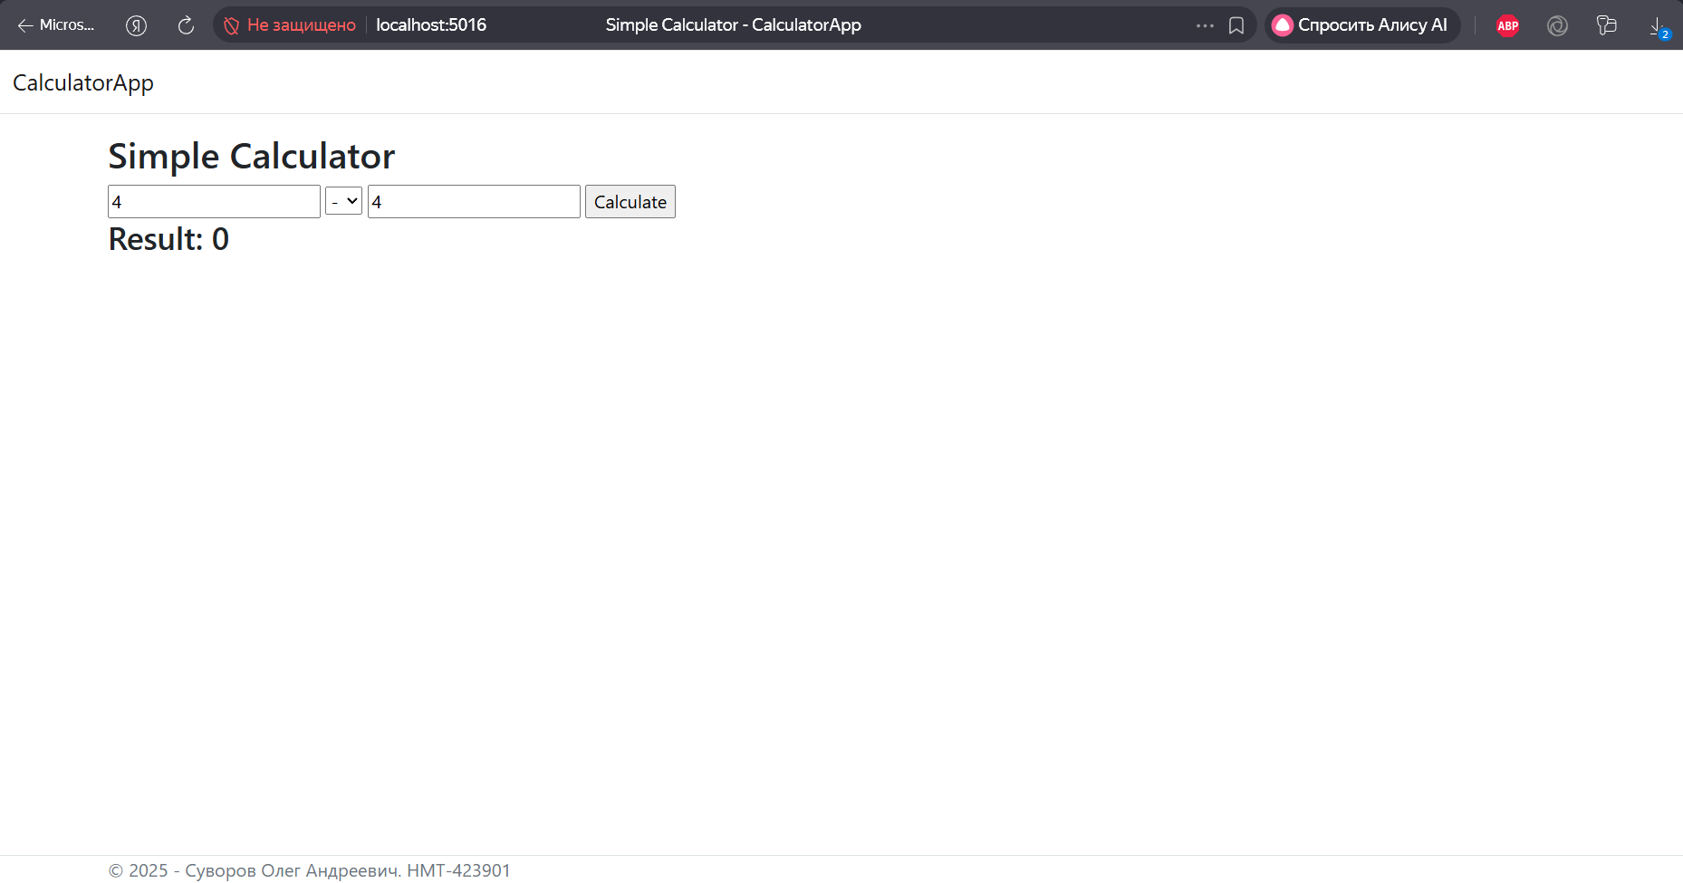
Рисунок 3 – Работающее приложение в браузере

1.2.2 Создание контейнера с использованием Docker
Для контейнеризации приложения в корневую директорию проекта был добавлен файл с именем Dockerfile (рисунок 4). Этот файл содержит пошаговые инструкции для Docker по сборке образа.

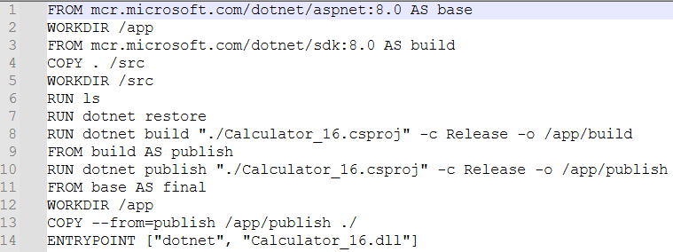
Рисунок 4 – Содержание Dockerfile

1.2.3 Размещение приложения в системе контроля версий GitHub
Исходный код приложения, включая Dockerfile и конфигурационные файлы, был размещен в репозитории на GitHub (рисунок 5). Это обеспечило возможность клонирования проекта и его дальнейшей сборки на других устройствах. Для управления локальным репозиторием и синхронизации с удаленным репозиторием использовался GitHub Desktop (рисунок 6).

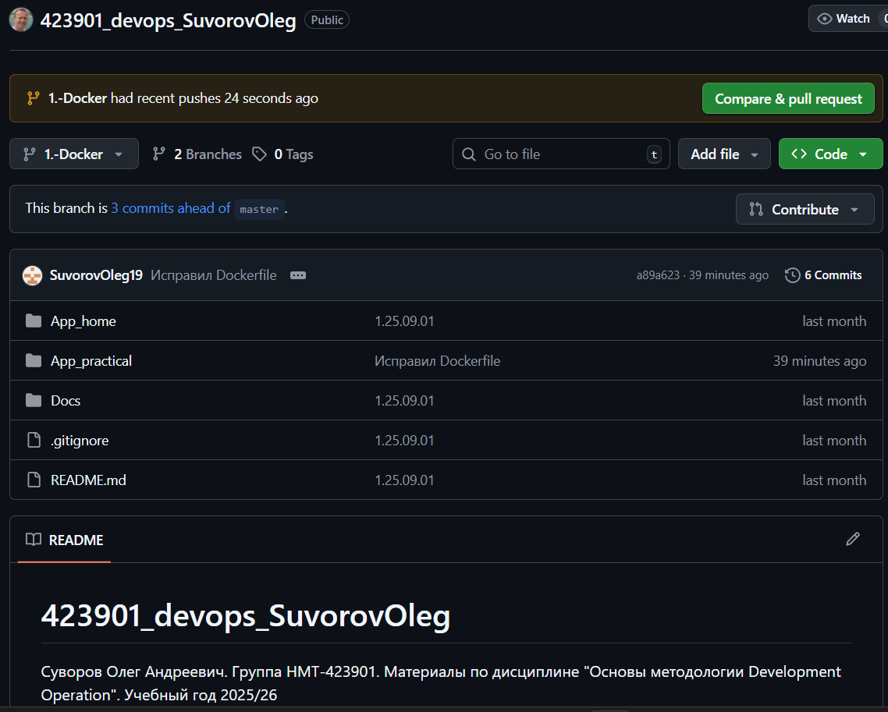
Рисунок 5 – Окно репозитория GitHub с размещенным проектом

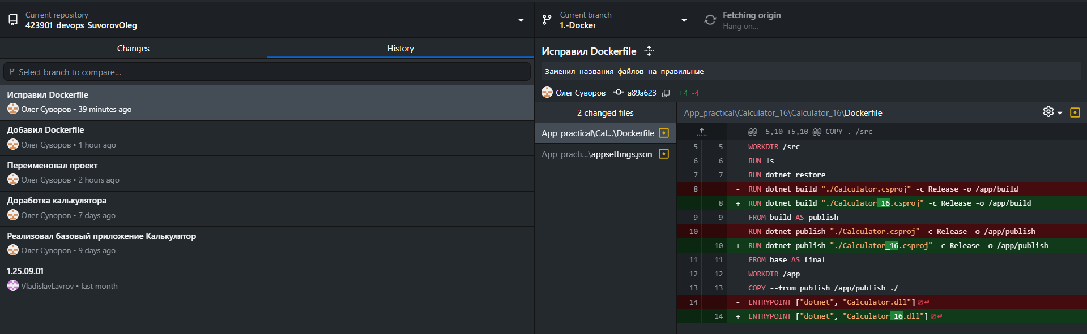
Рисунок 6 – Окно GitHub Desktop с историей изменений

1.2.4 Сборка образа с использованием команды docker build
Сборка Docker-образа производилась на удаленном сервере кафедры.
- Подключение к серверу осуществлялось с использованием клиента PuTTY для SSH-подключения по предоставленным реквизитам (IP, логин, пароль) (рисунки 7 и 8).
- После успешного подключения проект был клонирован из репозитория GitHub (рис. 9).
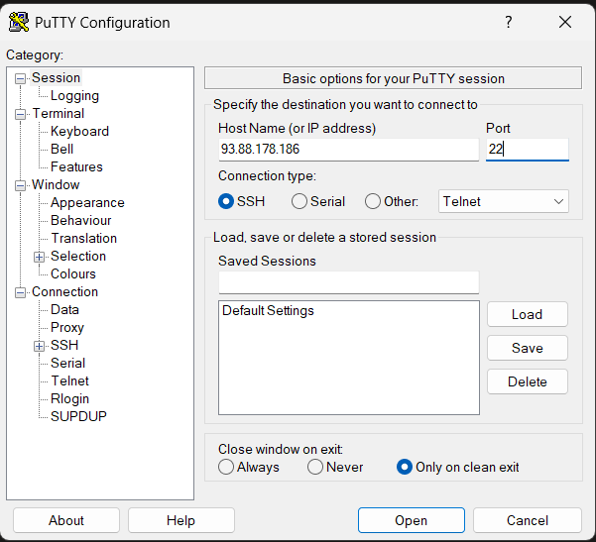
Рисунок 7 – Подключение к серверу через PuTTY

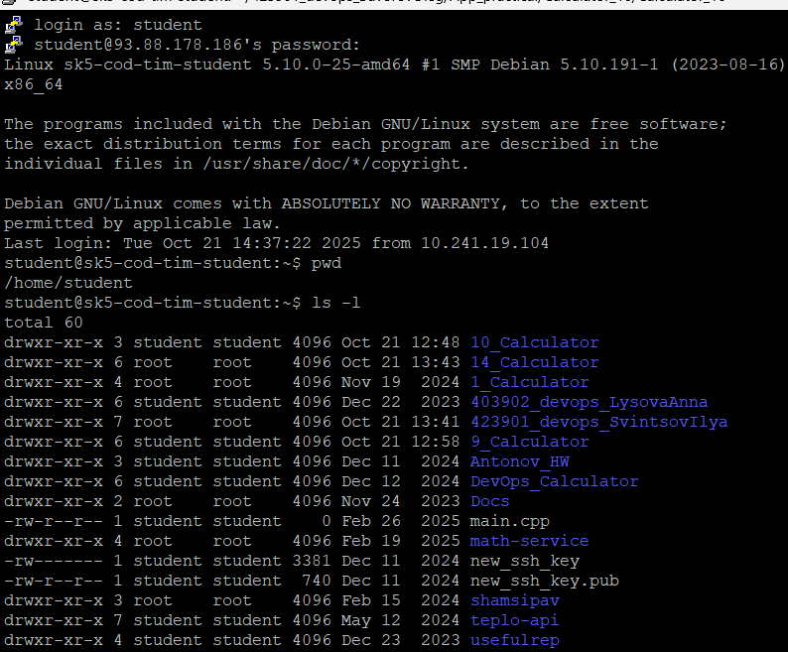
Рисунок 8 – Успешный вход в систему сервера

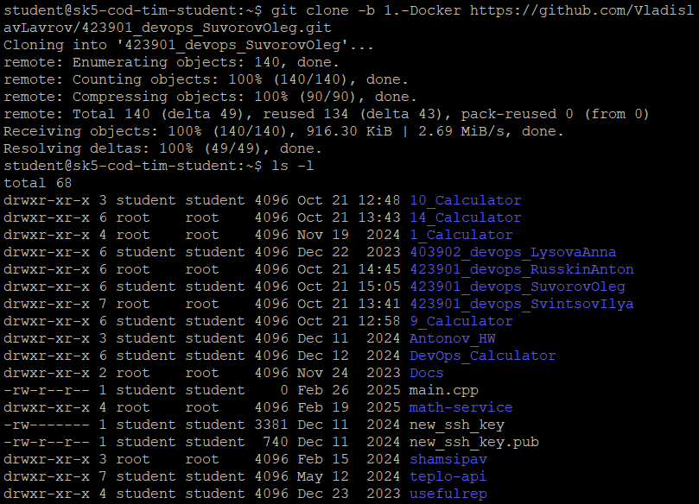
Рисунок 9 – Успешное клонирование нужной ветки с проектом из GitHub

- Затем был выполнен переход в директорию проекта, содержащую Dockerfile.
- Запущена команда сборки образа (рисунок 10).

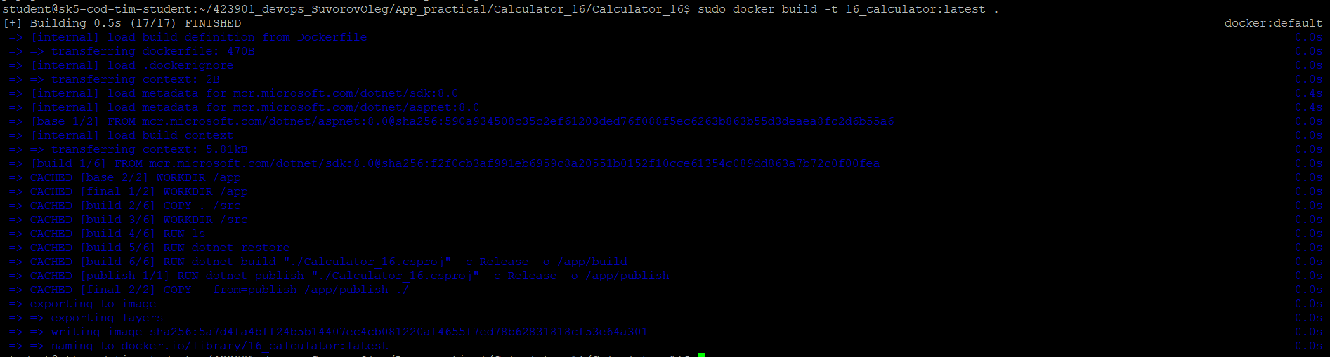
Рисунок 10 – Успешная сборка образа

В ходе выполнения этой команды Docker поочередно выполнял все инструкции из Dockerfile.
- Была выполнена проверка успешности сборки и наличия образа в системе (рисунок 11).

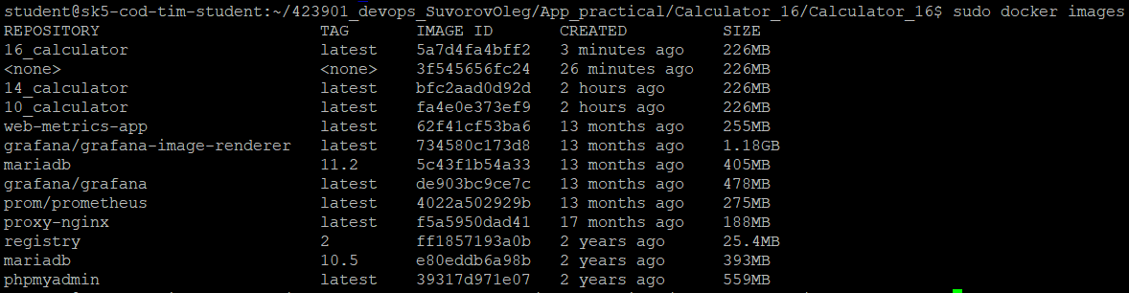
Рисунок 11 – Вывод команды docker images, демонстрирующий список образов,
включая созданный 16_calculator:latest

1.2.5 Создание контейнера с использованием Docker-образа и запуск его
После успешной сборки образа был запущен контейнер на его основе.
- Запуск контейнера (рисунок 12).

Рисунок 12 – Запуск контейнера

- Флаг -d запускает контейнер в фоновом режиме (detached).
- Флаг -p 5016:5016 пробрасывает порт 5016 из хостовой системы (сервера) в порт 5016 внутри контейнера, где работает приложение.
- Была проведена проверка, что контейнер был успешно запущен (рисунок 13).

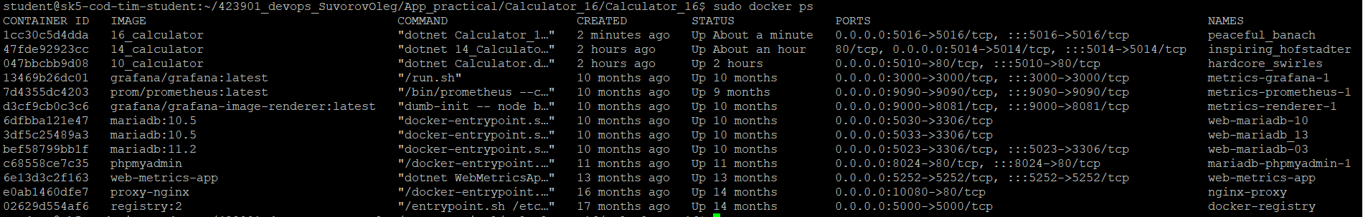
Рисунок 13 – Вывод команды docker ps, показывающий запущенные контейнеры

- Была проверена работоспособность приложения на сервере по выделенному порту (рисунок 14).
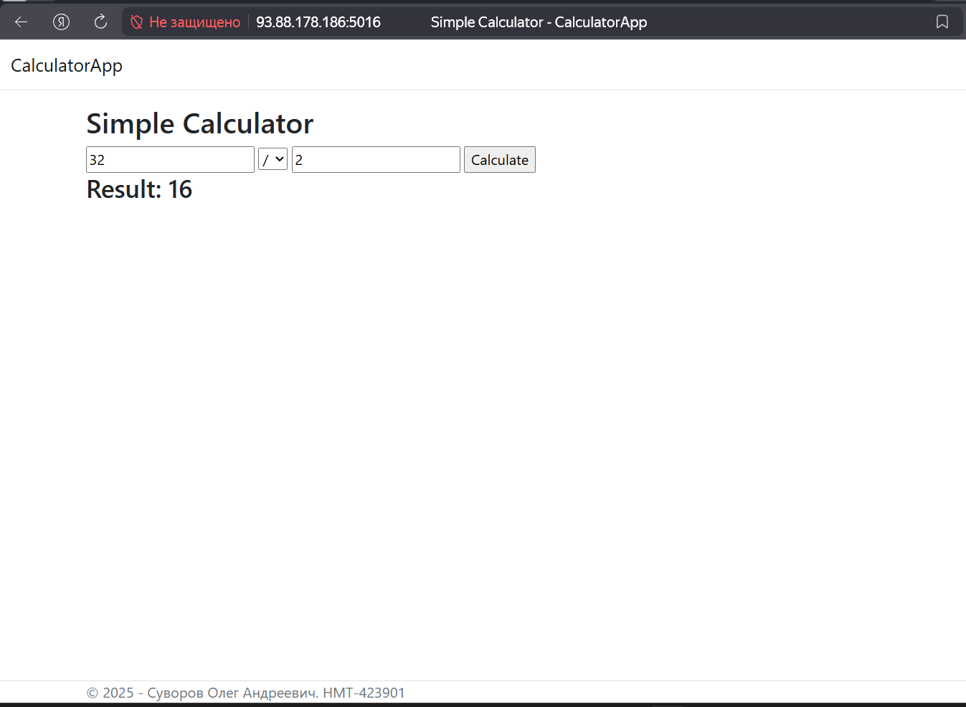
Рисунок 14 – Окно веб-браузера с открытым работающим приложением
по адресу сервера и порта

1.2.6 Демонстрация возможности публикации и остановки контейнера
Были продемонстрированы операции управления жизненным циклом контейнера.
- Остановка контейнера:
- Сначала с помощью sudo docker ps (рисунок 13) был определен идентификатор (CONTAINER_ID).
- Затем контейнер был остановлен командой (рисунок 15).

Рисунок 15 – Остановка и повторный запуск контейнера

После остановки приложение перестало быть доступным по адресу http://93.88.178.186:5016/ (рисунок 16).

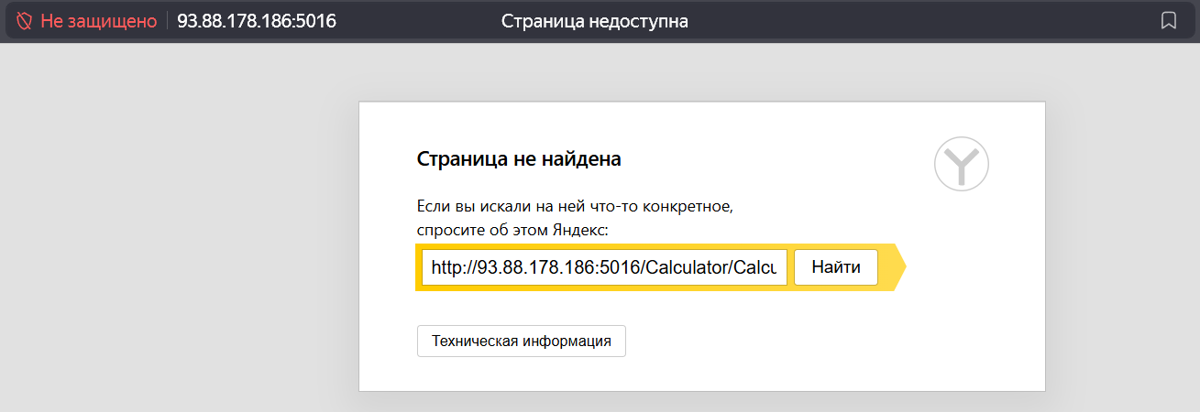
Рисунок 16 – Не работающее приложение после остановки

- Повторный запуск контейнера:
- Остановленный контейнер был снова запущен (рисунок 15).
- После этого работа приложения возобновилась, и оно снова стало доступным в браузере.
- Просмотр всех контейнеров:
- Команда sudo docker ps -a была использована для просмотра всех контейнеров, включая остановленные (рисунок 17).

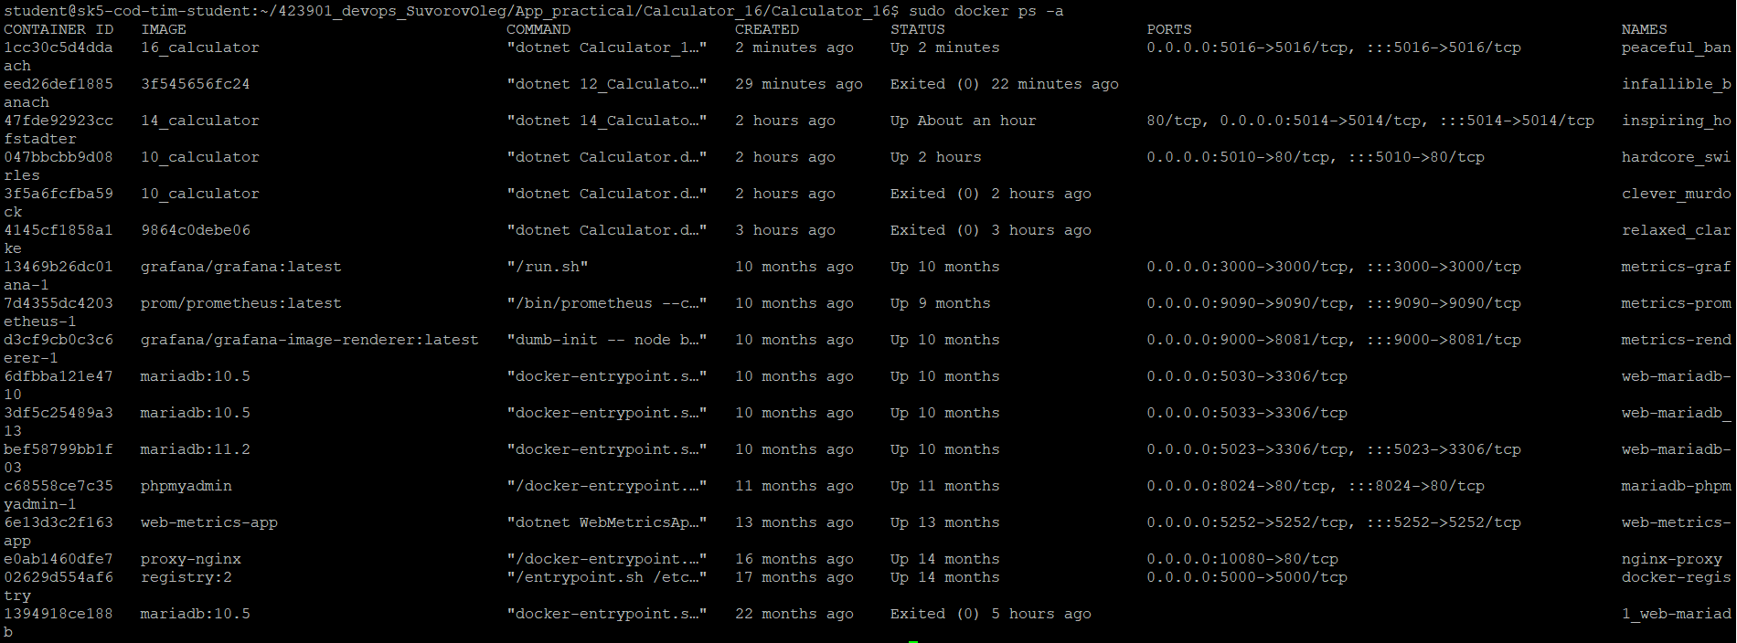
Рисунок 17 – Все контейнера, включая остановленные

1.3 Выводы

В ходе выполнения практической работы были успешно достигнуты все поставленные цели. Было разработано и протестировано веб-приложение на ASP.NET Core MVC. Приложение было корректно контейнеризировано с помощью Docker: создан Dockerfile, собран образ и запущен контейнер. Исходный код проекта размещен в системе контроля версий GitHub.
На практике были освоены ключевые команды Docker для управления образами и контейнерами (build, images, run, ps, start, stop). Была продемонстрирована возможность изоляции приложения в переносимой среде — контейнере, который может быть запущен на любом сервере, где установлен Docker, без необходимости дополнительной настройки окружения.
Работа наглядно показала преимущества использования контейнеризации в современной разработке программного обеспечения, такие как упрощение развертывания и масштабирования приложений.

Приложение А Листинг программного кода приложения «Калькулятор»
(контроллер)

using Microsoft.AspNetCore.Mvc;

namespace Calculator_16.Controllers
{
public enum Operation
{
Add, Subtract, Multiply, Divide
}
public class CalculatorController : Controller
{
[HttpGet]
public IActionResult Index()
{
return View();
}
[HttpPost]
[ValidateAntiForgeryToken]
public IActionResult Calculate(double num1, double num2, Operation operation)
{
double result = 0;

switch (operation)
{
case Operation.Add:
result = num1 + num2;
break;
case Operation.Subtract:
result = num1 - num2;
break;
case Operation.Multiply:
result = num1 * num2;
break;
case Operation.Divide:
if (num2 == 0)
{
ViewBag.Error = "Ошибка: деление на ноль!";
return View("Index");
}
result = num1 / num2;
break;
}

ViewBag.Result = result;
ViewBag.Num1 = num1; // Сохраняем значения для формы
ViewBag.Num2 = num2; // Сохраняем значения для формы
ViewBag.Operation = operation;
return View("Index");
}
}
}

Приложение Б Листинг программного кода приложения «Калькулятор» (appsettings.json)

{
"Kestrel": {
"Endpoints": {
"Http": {
"Url": "http://0.0.0.0:5016"
}
}
},
"Logging": {
"LogLevel": {
"Default": "Information",
"Microsoft": "Warning",
"Microsoft.Hosting.Lifetime": "Information"
}
},
"AllowedHosts": "*"
}

Приложение В Листинг программного кода приложения «Калькулятор» (appsettings.Development.json)

{
"Logging": {
"LogLevel": {
"Default": "Information",
"Microsoft.AspNetCore": "Warning"
}
}
}

Приложение Г Листинг программного кода приложения «Калькулятор» (Program.cs)

var builder = WebApplication.CreateBuilder(args);

builder.Services.AddControllersWithViews();

var app = builder.Build();

if (!app.Environment.IsDevelopment())
{
app.UseExceptionHandler("/Home/Error");
app.UseHsts();
}

app.UseHttpsRedirection();
app.UseStaticFiles();
app.UseRouting();
app.UseAuthorization();

app.MapControllerRoute(
name: "default",
pattern: "{controller=Calculator}/{action=Index}/{id?}");

app.Run();

